Osnovna škola: Klinča Sela
Nastavni predmet: Katolički vjeronauk
Učitelj: Josip Kunac, prof.
Razredni odjel: 8.
Redni br. pripreme: 7.
Tema: I. RASTIMO U DOBI, MUDROSTI I MILOSTI
Podtema: 7. Kršćanski brak kao poziv
Odgojno-obrazovni ishodi učenja:
- Učenik objašnjava u svjetlu vjere smisao spolnosti čovjeka i važnost odgovornog odnosa prema spolnosti (OŠ KV A.8.1.)
- Učenik prepoznaje i obrazlaže brak kao različit oblik ostvarenja poziva kršćanskoga života (OŠ KV A.8.1.)
- Učenik obrazlaže važnost sakramenta ženidbe za kršćanski život (OŠ KV B.8.3.)
- Učenik obrazlaže biblijski smisao sakramenta ženidbe (OŠ KV B.8.3.)
- Učenik tumači i obrazlaže kršćanski pogled na vrednote braka i obitelji (OŠ KV B.8.3.)

TIJEK NASTAVNOG SATA

UVODNI DIO

Oče naš…

- Motivacija:
a) Domaća zadaća. Učenici su imali zadaću dovršiti rečenicu:

Želio/Željela bih biti po zanimanju __________, ali imam i poziv (za) _______________________.

Nekoliko učenika čita uratke.

b) video – zapis: „JACQUES HOUDEK - NIJE LAKO BUBAMARCU #CROREC kids“; Autor Jacques Houdek; Izvor: YouTube

https://youtu.be/Pp6AUK9o0o0?feature=shared

Razgovor:
- Koji problem ima Bubamarac iz pjesme? Što ga muči?
- Možemo li naći neku poveznicu iz pjesme sa suvremenim situacijama, današnjim curama i dečkima?

Danas govorimo o pozivu za brak!

SREDIŠNJI DIO

- Tekst i bilježnica:
Učenici će, svaki za sebe, pročitati tekstove „Smisao hodanja“ i „Kad se u vezu neopozivo 'umiješa' Bog“, udžbenik, str. 24-26.

Iz jednog i drugog teksta izdvojiti po dvije rečenice i prepisati ih u bilježnicu!

Naslov: Kršćanski brak

Predstavljanje rezultata.

- Video-zapis:
Učenici će pogledati video-zapis „Lista savjeta pape Franje za uspješniji brak“; Izvor: LaudatoTV, YouTube

https://youtu.be/-jvqnicr8Ug

Razgovor

- Video-zapis:
Učenici će pogledati video-zapis „Brak na rok?“; Izvor: Božanstvena Komedija, YouTube

https://youtu.be/synYqtOtpVM

Razgovor

- Kratka tribina:
Učenici će se nakon pročitanog članka, podijeliti u dvije grupe i raspraviti članak:
1. grupa: Ženina odluka mi je O.K.
2. grupa: Žena je „prolupala“

Članak „Da se više žena brine o svojim muževima kao ja o svom, ne bi bilo toliko razvoda na svijetu“, 24sata:

https://www.24sata.hr/lifestyle/da-se-vise-zena-brine-o-svojim-muzevima-kao-ja-o-svom-ne-bi-bilo-toliko-razvoda-na-svijetu-784303

Kod:



ili:

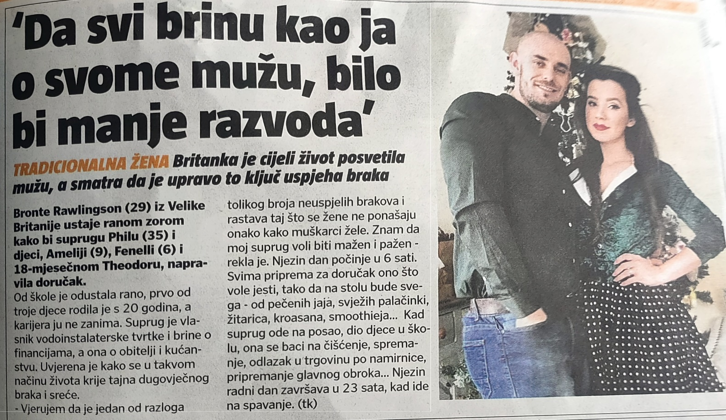

Rasprava učenika.

ZAVRŠNI DIO

- Aktualizacija:
Učenici će pogledati video-zapis „PAPINA PORUKA 06 2021“; Izvor: Apostolat molitve, YouTube

https://youtu.be/1GAIOqxqbXY

- Domaća zadaća:
Učenici će se pomoliti za svoje roditelje i njihov brak.

- Samovrednovanje:
Učenici će se potpisati bojicom ispod napisanog u bilježnici. Što je boja svjetlija, bolje su usvojili gradivo, a što je tamnija, lošije (žuta – izvrsno usvojeno, crna – nije usvojeno).

- Molitveni završetak:
Anđele, čuvaru mili…

